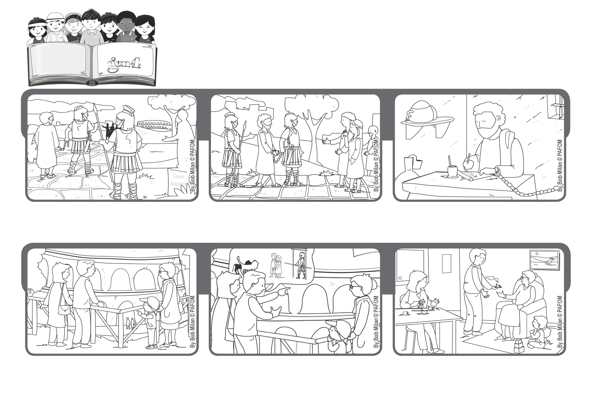
Agosto 2020
Parola di Vita
“Siamo super vincitori!”
“Chi ci separerà̀ dall'amore di Cristo?” (Rm 8,35).
Il papà racconta che al tempo degli antichi romani lì, nell’arena del Colosseo, durante le persecuzioni, i cristiani erano stati sbranati dai leoni. Edoardo ascolta in silenzio.
Edoardo si è trasferito da poco a Roma. Un giorno viene a trovarlo la nonna e per l’occasione tutti insieme vanno a visitare il Colosseo. Edoardo chiede al papà: cosa succedeva là dentro?
Paolo dopo molti viaggi sta arrivando a Roma: ha dovuto affrontare tante difficoltà, ha avuto fame, è stato ferito, è scappato da chi voleva ucciderlo.
E’ alla fine della sua vita, ma testimonia che Dio non lo ha mai lasciato solo.
Ritornati a casa Edoardo, parlando al papà e alla mamma, dice: io sarei disposto a farmi mangiare dai leoni per Gesù!
”© PAFOM, Disegni e testo a cura del Centro Gen4”
I Gen4 sono i bambini del Movimento dei Focolari di cui Chiara Lubich è la fondatrice.
Scrive ai cristiani di Roma: se ci fidiamo dell’Amore di Dio siamo “più che vincitori”, sempre.

